Πληροφορική B’ Γυμνασίου
Κεφάλαιο 1ο – Ψηφιακός Κόσμος
Αναπαράσταση Εικόνων στον Η/Υ – Πλεονεκτήματα Ψηφιακών Αναπαραστάσεων

1. Εισαγωγή

Στις προηγούμενες ενότητες είδαμε πως ο Η/Υ μπορεί να αποθηκεύει και να χειρίζεται αριθμούς και σύμβολα χρησιμοποιώντας δυαδική αναπαράσταση. Όπως έχουμε ήδη εξηγήσει, στο εσωτερικό του Η/Υ τα ψηφιακά του κυκλώματα λειτουργούν με δυαδική λογική, συνεπώς, κάθε είδους δεδομένο ή πληροφορία πρόκειται να αναπαρασταθεί στον Η/Υ θα πρέπει να μετατραπεί σε δυαδική μορφή.

Μετά τους αριθμούς και τα σύμβολα, το επόμενο είδος δεδομένων και πληροφοριών που χρησιμοποιούνται ευρύτατα με τους Η/Υ είναι οι εικόνες. Μπαίνει, συνεπώς, και εδώ το ζήτημα: πώς μπορεί μια εικόνα να μετατραπεί σε δυαδική μορφή;

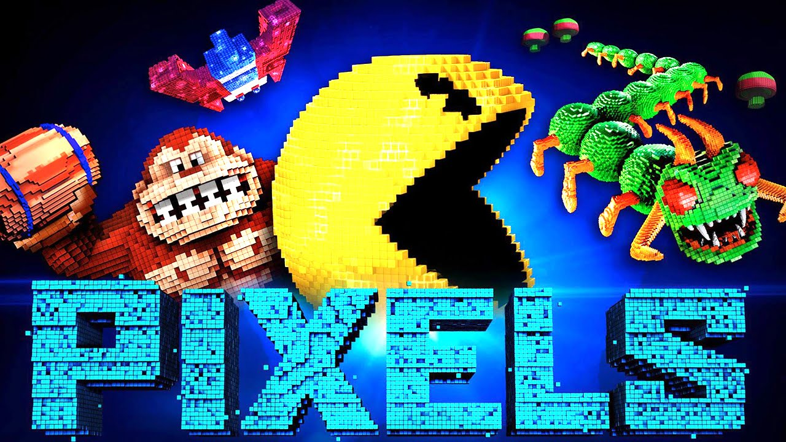

2. Αναπαράσταση Εικόνων στην Η/Υ

Όπως έχουμε ήδη συζητήσει στην Α’ Γυμνασίου (Κεφ. 3 του σχολικού βιβλίου) αλλά και στα πρώτα μαθήματα του παρόντος κεφαλαίου, οι εικόνες στον Η/Υ αναπαριστώνται σε ψηφιακή μορφή και πιο συγκεκριμένα με τη μορφή εικονοστοιχείων (αγγλιστί pixels).

Η λογική μοιάζει πολύ με αυτή του ψηφιδωτού: Η εικόνα χωρίζεται (οριζόντια και κάθετα) σε πολλές μικρές τετράγωνες ψηφίδες, τα εικονοστοιχεία. Κάθε εικονοστοιχείο έχει ένα μοναδικό χρώμα (δηλ. δεν μπορεί να είναι π.χ. το μισό κίτρινο και το άλλο μισό άσπρο). Για να αποθηκεύσει την εικόνα ο Η/Υ αποθηκεύει το χρώμα κάθε εικονοστοιχείου.

Ερώτηση:
Σε τι μορφή πιστεύετε ότι γίνεται η αποθήκευση του χρώματος κάθε εικονοστοιχείου (πολύ εύκολο…);

Απάντηση:
Προφανώς η αποθήκευση του χρώματος θα γίνει σε δυαδική μορφή!

Ο Η/Υ αποθηκεύει τις εικόνες με ψηφιακό τρόπο. Η εικόνα χωρίζεται σε εικονοστοιχεία (pixels) και για κάθε εικονοστοιχείο αποθηκεύεται το χρώμα του σε δυαδική μορφή.

Πώς όμως θα αναπαρασταθούν τα χρώματα με δυαδικό τρόπο; Θα χρησιμοποιήσουμε και εδώ τη λογική της κωδικοποίησης μόνο που αντί για σύμβολα θα κωδικοποιήσουμε χρώματα:

Είδαμε νωρίτερα ότι για την κωδικοποίηση συμβόλων, κάθε σύμβολο κωδικοποιείται σε μία μοναδική σειρά από δυαδικά ψηφία (π.χ. κώδικας ASCII ή κώδικας UNICODE). Κάτι αντίστοιχο γίνεται και με τα χρώματα. Κάθε χρώμα κωδικοποιείται (αντιστοιχίζεται) σε μία μοναδική σειρά από δυαδικά στοιχεία.

Παράδειγμα:
Ας δούμε ένα απλό παράδειγμα από το βιβλίο (εικόνα 1.4 σελ. ??). Έστω η παρακάτω ασπρόμαυρη ψηφιακή εικόνα που είναι ήδη χωρισμένη σε εικονοστοιχεία:

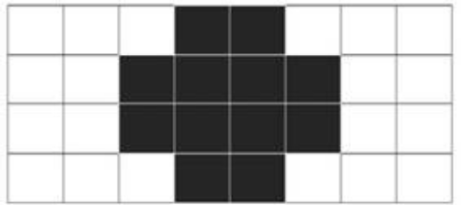

Η παραπάνω εικόνα έχει ανάλυση 4 x 8 εικονοστοιχεία και περιέχει φυσικά μόνο δύο χρώματα: άσπρο και μαύρο.

Υπενθύμιση:

Ανάλυση μιας εικόνας είναι το πλήθος (ο αριθμός) των εικονοστοιχείων της εικόνας στην κάθετη και στην οριζόντια διάσταση.

Εδώ τα πράγματα είναι πολύ απλά: Θα κωδικοποιήσουμε το άσπρο χρώμα με την δυαδική τιμή 0 και το μαύρο με τη δυαδική τιμή 1.

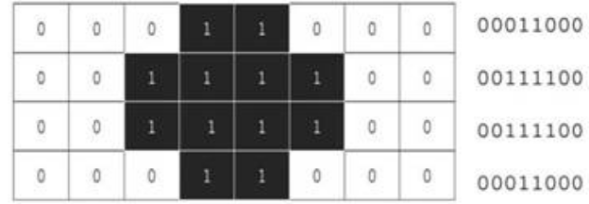

Με τον τρόπο αυτό η εικόνα μπορεί να αποθηκευτεί στη μνήμη του Η/Υ σε δυαδική μορφή με τον τρόπο που φαίνεται δίπλα στην εικόνα. Για κάθε γραμμή της εικόνας θα αποθηκευτούν 8 bits (ένα για κάθε pixel). Για τα pixels με άσπρο χρώμα αποθηκεύεται η τιμή 0 και για τα pixels με μαύρο χρώμα η τιμή 1. Έτσι ολόκληρη η εικόνα (4 x 8 = 32 pixels) μπορεί να αποθηκευτεί σε 4 x 8 = 32 bits (ή 4 bytes).

Ερώτηση:
Τι γίνεται όμως αν δεν είχαμε μόνο δύο χρώματα αλλά περισσότερα (π.χ. τέσσερα); Έχετε κάποια ιδέα; (Tip: Φέρτε στο μυαλό σας τη στρατηγική που ακολουθήσαμε όταν ο κώδικας ASCII έπαψε να είναι αρκετός).

Α | Α | Κ | Μ | Μ | Π | Α | Α
Α | Π | Μ | Μ | Μ | Μ | Κ | Α
Α | Κ | Μ | Μ | Μ | Μ | Π | Α
Α | Α | Π | Μ | Μ | Κ | Α | Α

Απάντηση:
Το πρόβλημα εδώ είναι αντίστοιχο με την κατάσταση που αντιμετωπίσαμε με τον ASCII όταν η δυνατότητα του κώδικα να κωδικοποιεί μόνο 256 σύμβολα έπαψε να είναι αρκετή: Αυξήσαμε τον αριθμό των bits ανά σύμβολο από 8 σε 16 με τον κώδικα UNICODE και έτσι οι συνδυασμοί αυξήθηκαν! Ακριβώς την ίδια λογική θα χρησιμοποιήσουμε με τα χρώματα:

Με το ένα bit μπορούμε να κωδικοποιήσουμε μόνο 2¹ = 2 χρώματα (π.χ. άσπρο-μαύρο. Θυμηθείτε τον τύπο που είδαμε στο προηγούμενο φυλλάδιο: Με N bits μπορώ να έχω 2^{N} συνδυασμούς). Αν έχουμε όμως περισσότερα χρώματα (π.χ. 4 χρώματα, άσπρο, μαύρο, κόκκινο, πράσινο) τότε το ένα bit δεν αρκεί. Τί κάνουμε; Αυξάνουμε τον αριθμό των bits!

Ερώτηση:
Αν τα bits αυξηθούν από ένα σε δύο τότε πόσα χρώματα μπορούμε να κωδικοποιήσουμε (πολύ εύκολο πια…);

Απάντηση:
Με δύο bits μπορώ να κάνω 2² = 4 συνδυασμούς άρα μπορώ να κωδικοποιήσω 4 χρώματα!

Άσπρο (Α): 0 0, Κόκκινο (Κ): 0 1, Πράσινο (Π): 1 0, Μαύρο (Μ):1 1

Έτσι η εικόνα θα κωδικοποιηθεί ως εξής:

00 | 00 | 01 | 11 | 11 | 10 | 00 | 00 | 00000111 11100000
00 | 10 | 11 | 11 | 11 | 11 | 01 | 00 | 00101111 11110100
00 | 01 | 11 | 11 | 11 | 11 | 10 | 00 | 00011111 11111000
00 | 00 | 10 | 11 | 11 | 01 | 00 | 00 | 00001011 11010000

Παρατήρηση:
Τώρα για την αποθήκευση των 32 pixels της εικόνας απαιτούνται 64 bits (ή 8 bytes) δηλ. διπλάσιος αριθμός από την προηγούμενη περίπτωση της ασπρόμαυρης εικόνας. Αυτό είναι ένα φαινόμενο που το είδαμε ήδη με τους κώδικες ASCII και UNICODE. Προκειμένου να κερδίσουμε κάτι (υποστήριξη περισσότερων χαρακτήρων ή περισσότερων χρωμάτων) συνήθως πρέπει να χάσουμε και κάτι. Αυτό που συνήθως χάνουμε είναι σε αποθηκευτικό χώρο (τα κείμενα σε κώδικα UNICODE καταλαμβάνουν περισσότερο (διπλάσιο) χώρο από τα κείμενα σε κώδικα ASCII, το ίδιο και με τα χρώματα. Οι εικόνες με περισσότερα χρώματα απαιτούν περισσότερο αποθηκευτικό χώρο από αυτές με λίγα χρώματα (όπως οι ασπρόμαυρες)).
3. Πλεονεκτήματα/Μειονεκτήματα Ψηφιακών Αναπαραστάσεων

Ας θυμηθούμε δύο ορισμούς:

Αναλογικό είναι το σύστημα το οποίο έχει άπειρες συνεχόμενες καταστάσεις

Ψηφιακό είναι το σύστημα το οποίο έχει συγκεκριμένες και διακριτές (ξεχωριστές) καταστάσεις

Συγκρίνοντας κανείς τους δύο ορισμούς, το πρώτο συμπέρασμα που μπορεί να καταλήξει κανείς είναι ότι οι αναλογικές αναπαραστάσεις, λόγω των άπειρων καταστάσεων σε ένα αναλογικό σύστημα, θα είναι πιο ακριβείς και άρα καλύτερης ποιότητας. Αν όμως τα πράγματα είναι έτσι, τότε γιατί όλοι τα τελευταία χρόνια αγοράζουν, σχεδόν μανιωδώς, ψηφιακές συσκευές (κάμερες, κινητά τηλέφωνα, ψηφιακά ηχοσυστήματα κτλ) και όχι αναλογικές; Είναι όλοι αδαείς (άσχετοι) και θύματα της διαφήμισης και του marketing ή ξέρουν κάτι παραπάνω;

Η απάντηση σε αυτό το ερώτημα είναι ότι, αν και θεωρητικά, οι ψηφιακές αναπαραστάσεις υστερούν σε ακρίβεια (ποιότητα), έχουν ορισμένα σοβαρά πλεονεκτήματα που μας κάνουν να τις προτιμούμε έναντι των αντίστοιχων αναλογικών. Για τη σύγκριση θα χρησιμοποιήσουμε τις παλιές φωτογραφικές μηχανές με τα φιλμ και τις σύγχρονες ψηφιακές κάμερες.

Πλεονεκτήματα Ψηφιακών Αναπαραστάσεων:

1. Παραμένουν αναλλοίωτες στο χρόνο

Μια αναλογική φωτογραφία από φιλμ μπορεί να έχει εξαιρετική ποιότητα χρωμάτων. Δυστυχώς όμως με το χρόνο το φιλμ φθείρεται ενώ και οι τυπωμένες φωτογραφίες ξεθωριάζουν και χαλάνε. Αντίθετα μια φωτογραφία που τραβήξαμε με το κινητό μας, ίσως να μην έχει την ίδια «ζωντάνια» με την αναλογική αλλά θα η ποιότητά της θα παραμείνει σταθερή όσος χρόνος και αν περάσει.

Σημείωση:
Θα μπορούσε κανείς να πει ότι οι ψηφιακές αναπαραστάσεις μένουν αναλλοίωτες και στο χώρο κατά τη μετάδοσή τους. Ένα βασικός λόγος π.χ. που στην τηλεόραση το ψηφιακό σήμα αντικατέστησε το αναλογικό είναι ότι το ψηφιακό σήμα επηρεάζεται πολύ λιγότερο από το αναλογικό από τις παρεμβολές, τα καιρικά φαινόμενα ή τα φυσικά εμπόδια.

2. Επιτρέπουν εύκολη επεξεργασία

Η επεξεργασία των φωτογραφιών σε φιλμ απαιτεί ειδικές γνώσεις και ειδικά εργαλεία που μόνο ειδικοί και επαγγελματίες γνωρίζουν. Αντίθετα η επεξεργασία μια ψηφιακής εικόνας γίνεται εύκολα ακόμη και από έναν ερασιτέχνη και ένα παιδί χρησιμοποιώντας ειδικό λογισμικό που βρίσκει κανείς ακόμη και δωρεάν!

3. Επιτρέπουν εύκολη αποθήκευση

Η αποθήκευση μερικών εκατοντάδων αναλογικών φωτογραφιών θα καταλάβει τουλάχιστον κάποια από τα συρτάρια μας. Αντίθετα σε ένα στικάκι ή στο κινητό μας μπορούμε να έχουμε χιλιάδες φωτογραφίες σε ελάχιστο χώρο.
4. Επιτρέπουν εύκολη αναπαραγωγή (αντιγραφή)

Η δημιουργία αντιγράφων μιας αναλογικής φωτογραφίας απαιτεί επίσης την παρέμβαση ειδικού ή επαγγελματία. Αντίθετα η αντιγραφή ή η αποστολή μιας ψηφιακής φωτογραφίας σε ένα φίλο μας γίνεται με το πάτημα ελάχιστων κουμπιών.

Μειονέκτημα Ψηφιακών Αναπαραστάσεων:

1. Χαμηλότερη ποιότητα αναπαράστασης σε σχέση με την αντίστοιχη αναλογική

Όπως εξηγήσαμε, θεωρητικά, αλλά και πρακτικά αρκετές φορές, οι αναλογικές αναπαραστάσεις υπερτερούν σε ποιότητα έναντι των ψηφιακών. Π.χ. μια αναλογική φωτογραφία τραβηγμένη από μια καλή κάμερα και με χρήση καλού φιλμ πράγματι θα πετύχει πιο ζωντανή αναπαράσταση ενός τοπίου ή ενός ηλιοβασιλέματος. Ομοίως ένας καινούριος δίσκος βινυλίου (οι μαύροι δίσκοι με τα αυλάκια) σε ένα καλό ηχοσύστημα και με ένα καλό πικάπ (η συσκευή που «παίζει» τους δίσκους βινυλίου) έχει εξαιρετική ποιότητα. Αυτά τα παραδείγματα εξηγούν γιατί π.χ. ορισμένοι φωτογράφοι που ασχολούνται με καλλιτεχνικές φωτογραφήσεις εξακολουθούν να προτιμούν τα αναλογικά φιλμ και όχι κάποια ψηφιακή μηχανή ή γιατί κάποιοι φανατικοί φίλοι της κλασικής μουσικής προτιμούν να ακούσουν το αγαπημένο τους συμφωνικό έργο από βινύλιο και όχι CD.

Εντούτοις η σημαντική πρόοδος των ψηφιακών τεχνολογιών έχει μικρύνει πάρα πολύ αυτή την ποιοτική διαφορά. Π.χ. ένα κοινό μάτι ή ένα κοινό αυτί δεν θα καταλάβει διαφορά μεταξύ του φιλμ και της ψηφιακής φωτογραφίας ή του βινυλίου και του CD. Έτσι, το μειονέκτημα αυτό, όπου υπάρχει (γιατί δεν υπάρχει παντού, π.χ. οι παλιές αναλογικές κασέτες ήχου με την κορδέλα, είχαν χαμηλότερη ποιότητα από το ψηφιακό CD), τείνει πλέον να γίνει αμελητέο.

Το γεγονός αυτό, συνδυαζόμενο με τα πλεονεκτήματα των ψηφιακών αναπαραστάσεων που αναφέρθηκαν πιο πάνω, είναι που μας κάνει τελικά να προτιμούμε τις ψηφιακές συσκευές έναντι των αντίστοιχων αναλογικών.

Αυτό φυσικά δε σημαίνει ότι δεν πέφτουμε θύματα της διαφήμισης και του marketing αλλά τουλάχιστον δεν μας πιάνουν και εντελώς κορόιδα… ☺



